Sally Bar orario
Via Molino delle Armi, 3 – Milano dal Lunedì al Venerdì 7.30 – 18.30
Per prenotazioni:Tel. 339 8924485 Sabato 7.30 – 14.30

A Colazione


Caffè e Caffè americano 1,00 €
Decaffeinato 1,10 €
Caffè d’Orzo piccolo 1,30 € grande 1,70 €
Marocchino 1,30 €
Ginseng piccolo 1,30 € grande 1,70 €
Cappuccio 1,40 € Cappuccio con latte di Soia, Riso o Mandorla 1,50 €
Latte 1,30 € Cioccolata calda 2,00 € The caldo 2,00 €
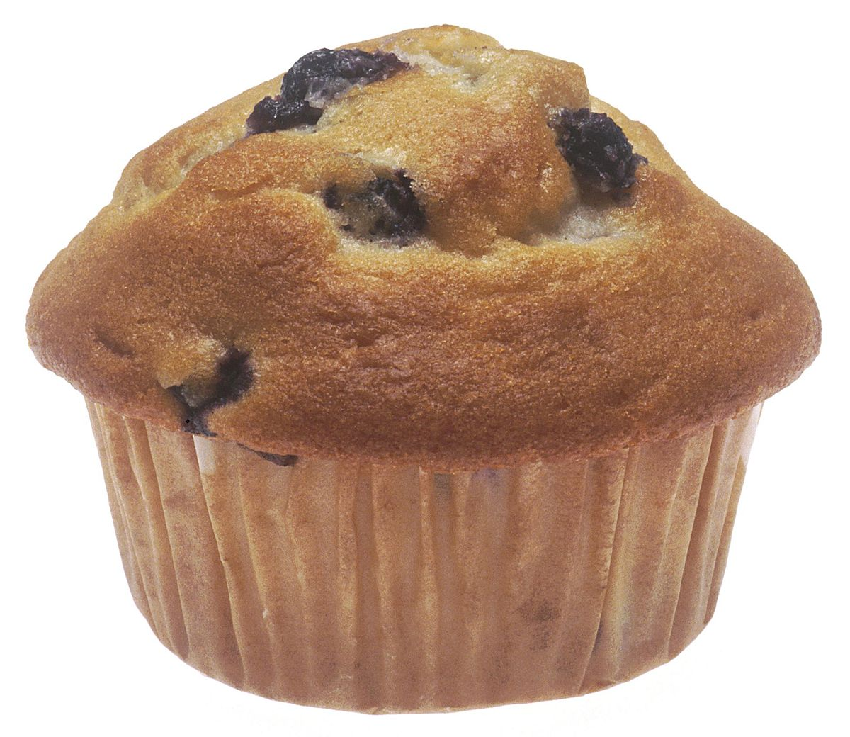

Mini Muffin 1,00 €
Muffin 1,50 €
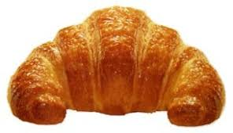

Brioches 1,00 € Frolle 1,50 €
Brioches per Celiaci 1,50 €
Pranzo

Primi piatti 5,00 € 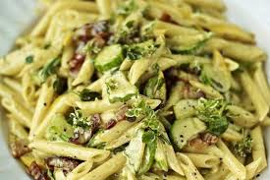

Secondi piatti 6,00 € 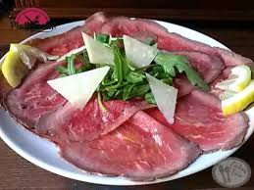
Insalate 6,00 € 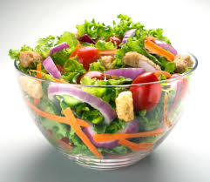

Panini e Piadine 5,00 € 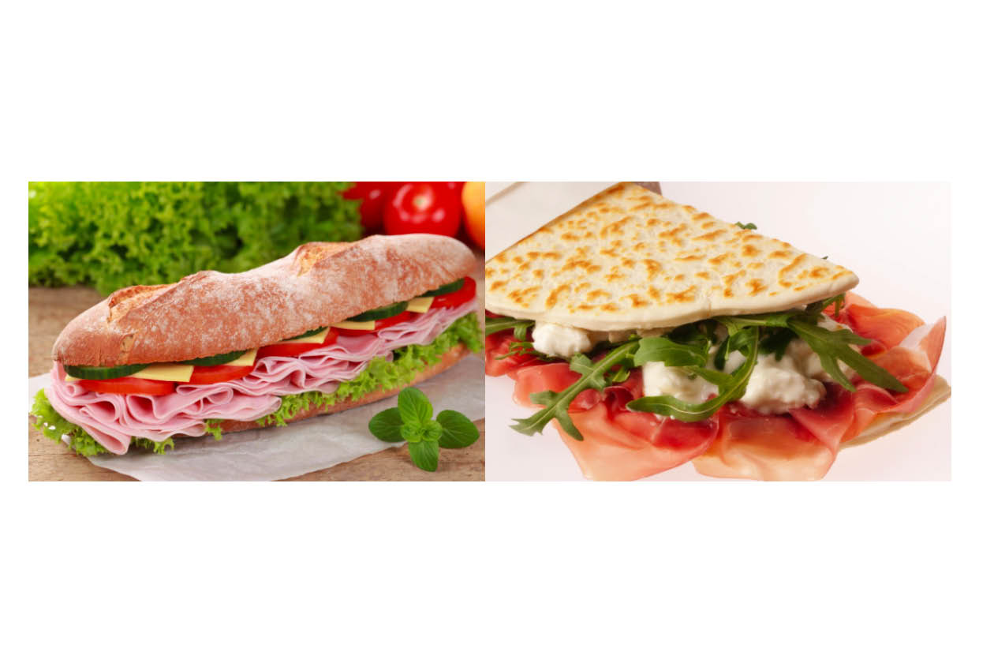

Toast 3,00 € 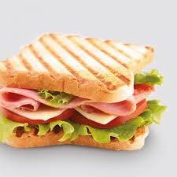

Centrifugati 4,00 € 

I NOSTRI CENTRIFUGATI

CLASSICO
HJLKJKLJKLJKL

DETOX
JLKJKJLJL

